Snímek fotografa z opavské univerzity uspěl v NASA
V soboru 31. července 2021 publikoval americký úřad NASA jako prestižní astronomický snímek dne fotografii s názvem „Remembering NEOWISE“ (Vzpomínka na NEOWISE), jehož autorem je Petr Horálek z Fyzikálního ústavu v Opavě. Snímek připomíná rok od průletu jasné komety C/2020 F3 NEOWISE kolem Země. Kometa NEOWISE zazářila vloni v červenci na ranní a později i večerní obloze a byla nejvýraznější kometou na severní polokouli za posledních 23 let. Díky jejímu průletu před „Velkým vozem“ a navíc v době pandemie COVID-19, během které lidé více věnovali svůj zájem přírodě, byla kometa také jedním z nejfotografovanějších astronomických těles vůbec.
I přes mimořádně přísné restrikce kvůli pandemii COVID-19 byla a je noční obloha každému stále dostupná. Na nočním nebi můžeme aktuálně pozorovat Mléčnou dráhu, objevují se první meteory z roje Perseid a nízko nad obzorem už za soumraku lze pozorovat jasné planety: nad západním obzorem planetu Venuši, nad jihovýchodem pak Jupiter a Saturn. Mnozí ale stále vzpomínají na jednu z nejpůsobivějších nebeských událostí v minulém roce – kometu C/2020 F3 NEOWISE. A právě tato kometa je zachycena na Astronomickém snímku dne NASA ze 31. července 2021, který pořídil v minulém roce Petr Horálek z Fyzikálního ústavu v Opavě.
Snímek byl pořízen 23. července 2020 na táborové základně Klondik u Severní (obec Lobendava) během přednášky o vesmíru pod noční oblohou. Během besedy ukazoval autor snímku dalekohledem kometu účastníkům tábora a vedle pozorování měl ustavený aparát se světelným objektivem na malé přenosné montáži. Aparát nasnímal celkem 19 půlminutových expozic, které pak byly složeny do jednoho snímku, aby byl potlačen nežádoucí šum a dalšími sofistikovanými úpravami zvýraznil autor také struktury v obou ohonech komety. Během snímání přecházela přes Velký vůz závojovitá oblačnost, kterou nasvěcovala města v dálce a na snímku se pak projevila jako rovnoběžné světlé pásy. Ty dávají celé kompozici dramatický nádech. Jde již o třetí snímek NASA Fyzikálního ústavu v Opavě a v pořadí 29. snímek NASA od autora Petra Horálka. Zároveň jde o 17. snímek dne NASA, který vznikl na území České republiky a také o třetí snímek komety NEOWISE od českého autora (první 11. července 2020 od Miloslava Druckmüllera a druhý 16. července 2020 rovněž od Petra Horálka).
Na snímku je zachycena kometa C/2020 F3 NEOWISE ve „Velkém voze“ v den svého největšího přiblížení k Zemi. Kometa tehdy, tedy 23. července 2020, proletěla ve 3:09 SELČ kolem Země ve vzdálenosti 0,63 astronomické jednotky (zhruba 103,5 milionu kilometru od Země) a na nebi se díky tomu jevila úhlově největší. Měla dva nápadné ohony – bílý prašný a modrý, tvořený ionty. Přičemž bílý se ohýbal díky gravitaci Slunce. A iontový mířil přímo od Slunce, očima byl sice pozorovatelný v délce několika úhlových stupňů, ale na fotografiích vynikal v úhlové délce až 60 měsíčních úplňků naskládaných vedle sebe. Kometa byla v průběhu své nejlepší viditelnosti pozorovatelná pod známým hvězdným uskupením „Velkého vozu“ (je to součást souhvězdí Velké medvědice), přičemž právě tato kompozice činila průlet komety na obloze nesmírně fotogenický. Šlo o jednu z nejvýraznějších komet pozorovatelných od roku 1998, kdy zazářila kometa Hale-Bopp. Znovu se kometa NEOWISE ke Slunci vrátí až za 6 765 let.
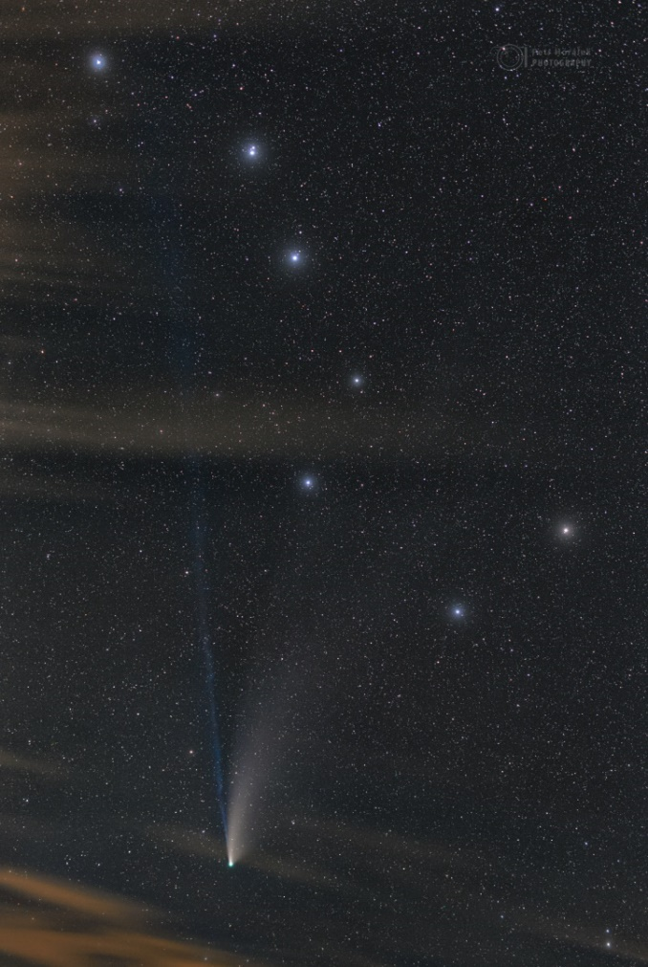
Astronomický snímek dne NASA 31. července 2021 s názvem „Vzpomínka na NEOWISE“.
Foto: Petr Horálek (FÚ SU v Opavě).
Astronomický snímek dne NASA (Astronomy Picture Of the Day, zkráceně APOD) je prestižní ocenění nejzajímavější astronomické fotografie dne, kterou pro každý den pečlivě vybírají a následně doplňují osvětným popisem editoři prof. Jerry Bonnell (z Michiganské Technologické Univerzity) a prof. Robert Nemiroff (z Univerzity v Marylandu), spolupracovníci NASA. Mottem APODu je „Objevujte vesmír“ a od roku 1995, kdy byl výběr zahájen, se stal jedním z nejuznávanějších svého typu po celém světě. Průvodní texty jsou překládány do 23 světových jazyků včetně češtiny (o kterou se stará od roku 1999 Josef Chlachula) a na sociálních sítích je APOD sledován stamilióny návštěvníků denně.
Kontakty a další informace:
Mgr. Debora Lančová
Fyzikální ústav SU v Opavě
Email: debora.lancova@physics.slu.cz
Telefon: +420 776 072 756

Bc. Petr Horálek
PR výstupů evropských projektů FÚ SU v Opavě
autor snímku
Email: petr.horalek@slu.cz
Telefon: +420 732 826 853
Bc. Klára Jančíková
Sekretariát Fyzikálního ústavu v Opavě
Email: klara.jancikova@slu.cz
Telefon: +420 553 684 267
doc. RNDr. Gabriel Török, Ph.D.
Garant evropského projektu HR Award
Email: gabriel.torok@physics.cz
Telefon: +420 737 928 755

prof. RNDr. Zdeněk Stuchlík, CSc.
Ředitel Fyzikálního ústavu SU v Opavě
Email: zdenek.stuchlik@physics.slu.cz

